7. 03, Арт студія «Палітра ідей» кер. Соломійчук Галина
1-ша. молодша група, 2-га середня група, 4-а старша група.
1. Молодша група
Малюємо птахів. «Сова на гілці». (Робота над ескізами)
Мета.
Навчальна. Формувати уявлення учнів про птахів, їх будову та значення для природи і життя людей; ознайомити із різноманітністю птахів у природі, встановити, які пристосування допомогли їм підкорити різні природні середовища.
Розвивальна. Розвивати уявлення дітей про різноманітність птахів, формувати поняття осілі та перелітні птахи, розвивати вміння порівнювати, виділяти істотні ознаки. Розвивати увагу та спостережливість учнів у процесі вивчення будови та життя птахів;
Виховна. Виховувати любов і дбайливе ставлення до птахів, виховувати естетичне сприймання природи, екологічні почуття, прагнення зберегти природу, охороняти її.
Тривалість: 1 год.
Місце проведення: фейсбук.
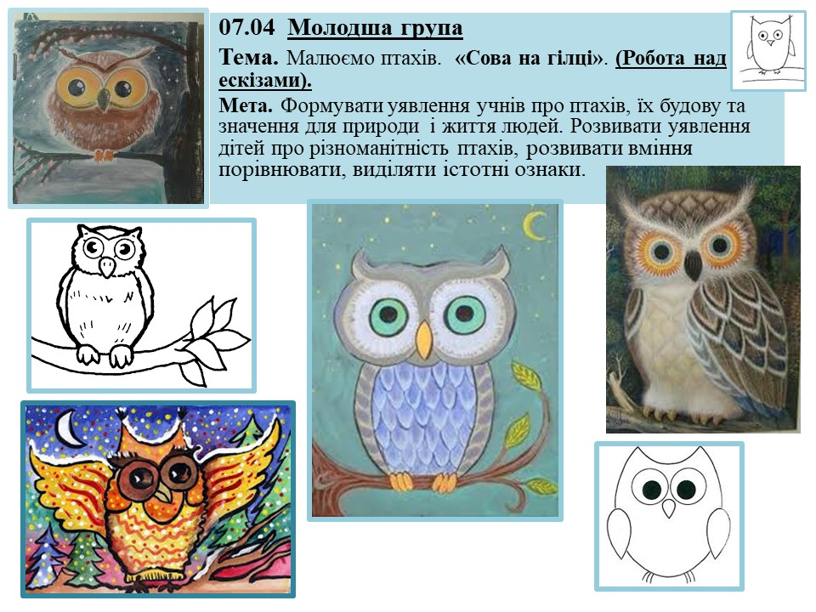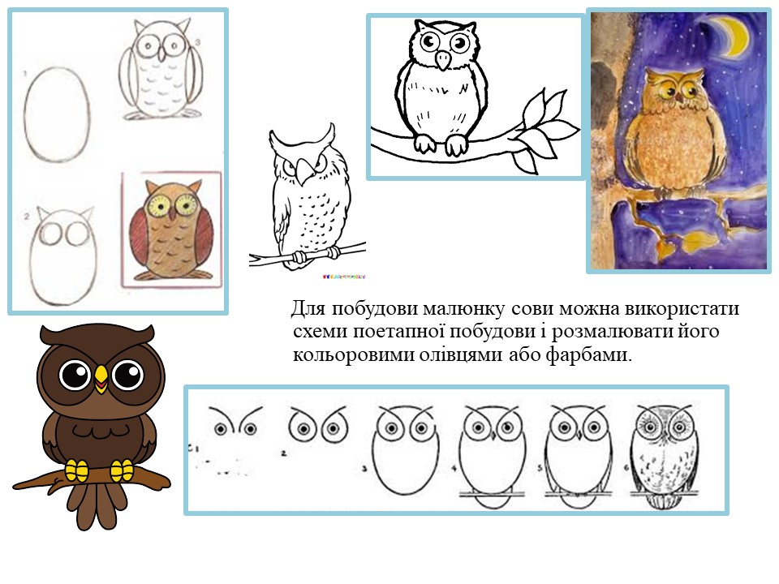
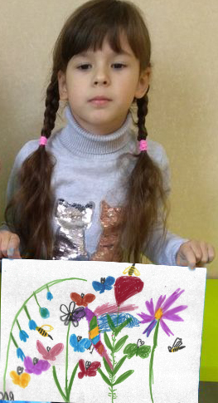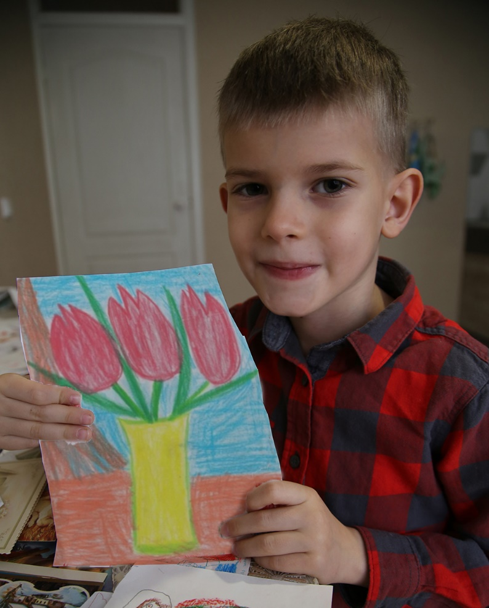
2.Індивідуальна робота. Робота над ескізами «Космос»
3 . 2-га.Середня група
Передача глибини простору. «Дощ». Настроєвий пейзаж.
(Виконання роботи в кольорі).
Мета.
Навчальна. Вчити дітей створювати композиції на тему природи; розвивати образне мислення, логічне мислення, просторові уявлення, фантазію, комбінаторні здібності; акцентувати увагу на тому, що в кожному кольорі малюнка присутній сірий тон; удосконалювати вміння передавати в художніх образах враження від спостережень за змінами у природі.
Розвивальна. Розвиток в дітей художньо-творчої уяви, оригінального, нестандартного, асоціативно-творчого мислення, художньо-образних якостей зорового сприймання, спостережливості, зорової пам’яті. розвивати самостійне мислення, уміння. Для побудови композиції важливо визначити в ній головне те, що становитиме композиційний центр картини. Він може визначатися розташуванням, кольором, розміром, навіть особливістю нанесення мазків.
Виховна. Виховання у дітей художньої оцінки довколишнього, відчуття краси і гармонії, потреби в милуванні та спогляданні. Закріплювати знання про явища природи, вчити створювати композиції на тему природи, розвивати уяву, фантазію, спостережливість, вміння бачити красу природи, виховувати бережне ставлення до природи, формувати у дітей художньо-естетичне ставлення до навколишньої дійсності.
Тривалість: 2 год.
Місце проведення: фейсбук.
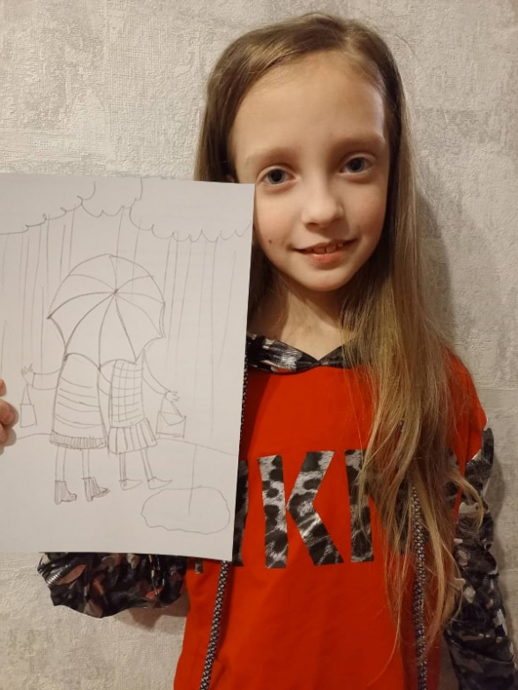

4. 4-а Старша группа.
Рисунок. Рисування за уявою та з натури із використанням різних графічних технік , матеріалів і фактур.
Завдання 1. Натюрморт і образ. Намалювати за уявою тематичний натюрморт з 5 -6 предметів з використанням декору на формах та площинах.
(Робота над ескізами).
Мета.
Навчальна. Дати поняття про графіку, іі види та жанри, ознайомити з ії зображувальними засобами (точка, лінія, штрих). Вчити використовувати лінію та Ії виражальні можливості для створення графічних образів. Ознайомити учнів із шедеврами графічного мистецтва.
Розвивальна. Розвивати окомір і практичні навички в застосуванні графічних засобів. Розвивати уміння працювати графічними матеріалами. Розвивати образне мислення учнів та творчу уяву.
Виховна. Виховувати художню культуру, уяву, естетичні почуття.

Тривалість: 3 год.
Місце проведення: фейсбук.
